Познавательное педагогическое мероприятие
«Запомнить нужно твёрдо нам: пожар не возникает сам!»
Цель: формирование у детей знаний о правилах пожарной безопасности.
Задачи:
1.Познакомить детей с одной из причин возникновения пожара (неосторожное обращение со спичками), его последствиями, правилами пожарной безопасности.
2.Научить детей одному из первых действий при возникновении пожара (вызов пожарных по телефону).
3. Познакомить детей с профессией «пожарный», пополнить словарный запас детей словами «огнеупорный», «водонепроницаемый».
4. Воспитывать ответственность за себя и за своих близких , собственную безопасность, бережное отношение к своей жизни и здоровью.
5. Развивать у детей самостоятельность, любознательность, находчивость
Оборудование:
Телевизор со входом USB; компьютерная презентация «Пожарная безопасность»; игрушка ёжик; картинки с изображением игрушек: мячик, тигренок, кубик, машинка, часы, спички, горящий дом; стрелки-указатели, указки, 2 телефона.
Предварительная работа: чтение С.Маршак «Кошкин дом», С.Маршак «Пожар»; Е.Харинская «Спичка-невеличка»; знакомство с пословицей «В одном коробке сто пожаров»; просмотр компьютерной презентации «Огонь-друг, огонь-враг»;
Последующая работа: дидактические игры «Что нужно пожарному»; «Предметы-источники пожара»; игровая ситуация «Опасный подарок»; чтение Т.Фетисов «Куда спешат пожарные машины»; загадывание загадок; рассматривание иллюстраций из серии «Какие предметы могут привести к пожару».
Ход:
- Здравствуйте, ребята. Меня зовут Елена Юрьевна.Я приехала к вам из города Конаково. Мне рассказали, что вы очень умные и любознательные дети, и мне очень захотелось с вами познакомиться
Ребята, вы все любите играть с игрушками? У меня тоже есть любимая игрушка. Вот этот ёжик. Его зовут Он тоже хочет узнать ваши имена, а для этого давайте поиграем в игру «Назови своё имя». Мы передаём ёжика из рук в руки и громко называем своё имя (игру начинает воспитатель). Спасибо, теперь я знаю, как вас зовут, а вы знаете как зовут меня.
-А сейчас игра для самых внимательных .Посмотрите, пожалуйста, на картинки и скажите, что на них изображено?(мячик, тигрёнок, кубик, машинка, часы, спички)
- Мячик, кубики, тигрёнок, машина – как все эти предметы можно назвать одним словом? (ответ детей)
-А как выдумаете, какой предмет лишний?( ответ детей)
-Почему? (если дети затрудняются, объясняю, что спички. Спички детям не игрушка)
- А может быть, кто-то из вас знает, для чего взрослым людям нужны спички? (ответы детей)
-Что появляется, когда зажигаем спички? (ответы детей)
-Ребята, сегодня я вам расскажу о том, какую опасность таят в себе спички, что нужно делать, если возник пожар. А ещё мы узнаем, кто такие пожарные. Я предлагаю нам, всем вместе, отправиться в увлекательное путешествие, а путь нам укажут стрелки.
Вот и наша первая остановка. Посмотрите, здесь находится какой – то знак. Может быть кто-то из вас догадался, что он может обозначать?( ответ детей).Этот знак называется «Внимание! Возможна опасность.» И чтобы вам это доказать, я хочу всем вам рассказать и показать, что может случиться, если не соблюдать осторожность при обращении со спичками (компьютерная презентация 1 – 6 слайды.)

1 слайд | Ребята, что здесь изображено? (ответы детей).  Спички – наши друзья и помощники, но их нельзя зажигать и бросать ради забавы. Тогда они превращаются в злейшего врага человека.
2 слайд   | Не играй дружок, со спичкой,  Помни ты, она мала,  Но от спички – невелички  Может дом сгореть дотла.
3 слайд   | Младшим братьям и сестричкам  Дошколята говорят:  « Крепко помните, что спички  Не игрушки для ребят!»  - А хотите узнать , что случилось с одним моим знакомым непослушным зайчонком?
4 слайд.  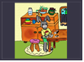 | Я спичек коробок нашёл,  И высыпал его на стол,  Хотел устроить фейерверк –
5 слайд  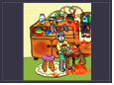 | Всё полыхнуло, свет померк!  Не помню больше ничего!  Лишь пламя жжёт меня всего…

6 слайд  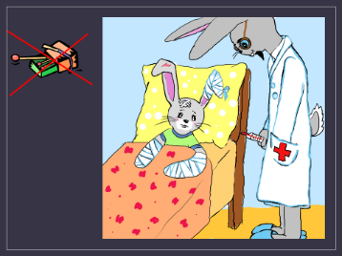 | Меня спасти едва успели,  А вот квартиру - не сумели.  Теперь в больнице я лежу  И боль едва переношу.  Хочу напомнить всем друзья:  Играть со спичками нельзя!  Теперь вы знаете, что может быть, если играть со спичками: может быть беда! Как это случилось с нашим озорным зайчонком.
- А вы любите отгадывать загадки? Тогда послушайте, пожалуйста, загадки и попробуйте их отгадать:
- «Чтобы не было огня,
Не играйте вы в меня,
Я огня сестричка,
Маленькая…. ( спичка )
- «Где с огнём беспечны люди,
Обязательно он будет… ( пожар ).
Физкультминутка.
- Ребята, открою вам один секрет. Я – немножко еще и волшебница, и хочу с вами поиграть в волшебную игру «Потуши огонек», а для этого сейчас превращу вас в огоньки.
-Ты вокруг повернись, в огонёк превратись. Теперь вы не ребята, а волшебные огоньки. Повторяйте все движения за мной.
-Огонёк был маленький, яркий. Но тут налетел ветерок – проказник. А маленькому огоньку только этого и надо. Он стал расти, расти, расти и превратился в огонь – великан сердитый, злой. А теперь мы зальём огонь водой – шух ( имитация движения). И погас огонь.
- Ребята, нам пора продолжить путешествие. А где же стрелка, которая укажет нам путь? Я её не вижу, помогите, пожалуйста, мне её найти. ( ответы, помощь детей).
-Посмотрите, на этой остановке нас тоже ждут знаки. « Телефонная трубка» и цифры «01» . Давай те разбираться, зачем они здесь. Под знаками спрятались картинки. Что вы на них видите? Как вы думаете, почему это случилось? ( ответы детей ).
-Ребята, а может быть вы знаете, что нужно делать, если возник пожар? ( ответы детей )
-В первую очередь нужно сообщить взрослым, родителям, соседям для того, что бы они позвонили в пожарную охрану. А вы хотите научиться вызывать пожарных?( ответы детей).Сейчас я вас научу, как правильно вызывать пожарную команду.
Игра « Вызови пожарных».
-Путешествие наше продолжается, и наша стрелочка указывает нам наш путь.
-А теперь мы в гостях у пожарных. Я хочу показать вам и рассказать о профессии пожарного ( компьютерная презентация 7 – 10 слайд).

7слайд  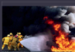 | -Когда случается пожар, на помощь приходят пожарные. Посмотрите, какие они сильные, красивые, мужественные и смелые.
8 слайд  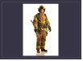 | -А вы случайно не знаете, в какой одежде пожарные тушат пожар? ( ответы детей )  -Пожарные одеты в специальные огнеупорные костюмы, а голову от огня, жара, воды защищает каска, на руках - рукавицы , а на ногах -??? Может быть кто-то из вас знает, что означает слово «огнеупорный»? ( ответы детей). Костюмы пожарных сшиты из специальной ткани, которая не боится огня – огнеупорная. Очень трудное слово, повторите его, пожалуйста, вместе со мной - «огнеупорный». А также костюм пожарного- водонепроницаемый. Давайте все вместе подумаем, а почему костюм должен быть ещё и водонепроницаемым? ( ответы детей). Правильно, чтобы пожарный не промок, т.к. пламя тушат водой. Повторите, пожалуйста, вместе со мной – «водонепроницаемый».
9 слайд  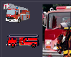 | -Может быть, вы знаете, как пожарные добираются к месту пожара? Ведь каждая минутка дорога, нужно успеть как можно быстрее. (ответы детей)  -Пожарные приезжают на специальной пожарной машине, красного цвета, которая оснащена высокой лестницей, баком с водой и шлангом.
10 слайд  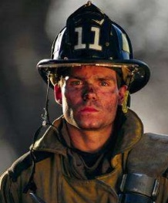 | -Быть пожарным - очень опасная и рискованная профессия. Но и очень нужная. Только самые смелые, сильные, мужественные люди могут работать пожарными.

И в заключении я хочу вместе с вами вспомнить правила поведения при пожаре.
( компьютерная презентация 11 – 12 слайды). Я буду начинать фразу, а вы заканчивайте.

11 слайд  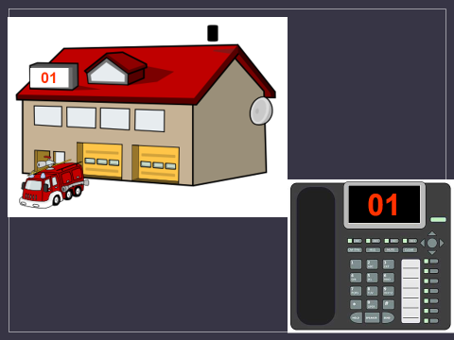 | В случае возникновения пожара нужно действовать следующим образом:
12 слайд  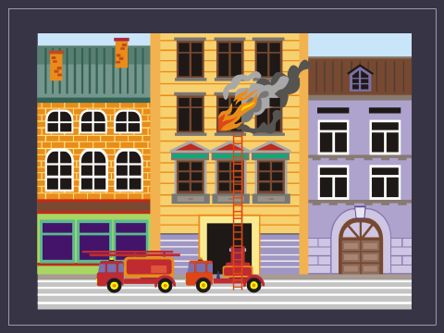 | Обнаружив пожар , …….(позвони в пожарную службу по номеру 01).
13 слайд  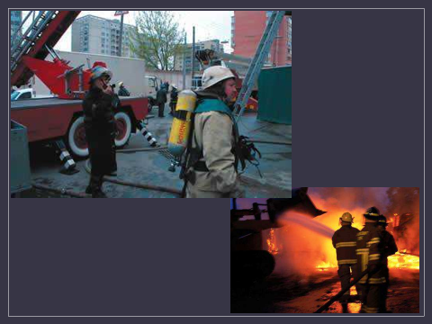 | - Позвонив пожарным, ты должен чётко сказать свои…..( фамилию и адрес), а также объяснить, что и где горит.
14 слайд  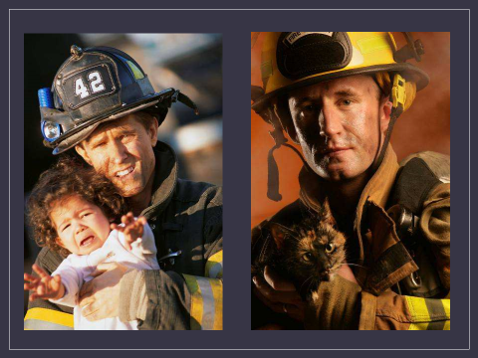 | -Ожидая приезда пожарных, старайся сохранять спокойствие: тебя обязательно спасут.

-Наше путешествие подошло к концу, давайте возвращаться в группу. Ребята, мне бы очень хотелось узнать, а вам понравилось наше путешествие? ( ответы детей). Мне тоже очень понравилось, спасибо вам большое за участие в нём. Вы меня сегодня очень порадовали своей активностью, любознательностью, сообразительностью. Когда я вернусь в свой родной город, в свой детский сад, я обязательно расскажу ребятам моей группы, какие замечательные, умные и дружные дети живут в городе Твери, в детском саду « …….»,а на память о нашем путешествии я хочу подарить вам вот такие буклеты.

